**新 书 推 荐**

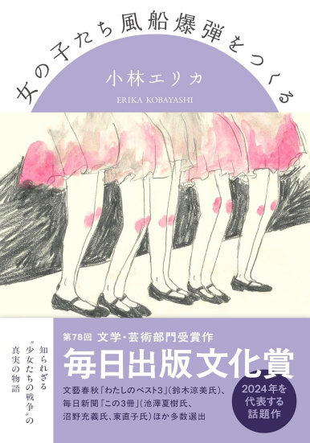

**中文书名：****《**少女们的纸气球炸弹**》**

**英文书名：GIRLS, MAKING PAPER BALLOON BOMBS**

**作 者：Erika Kobayashi**

**出 版 社：Bungei Shunju**

**代理公司：PFD/ANA/Jessica**

**页 数：369页（日文）/约8万字（英文）**

**出版时间：2024年5月**

**代理地区：中国大陆、台湾**

**审读资料：日文全稿，英文样张**

**类 型：非小说**

**版权已授：美国，韩国**

**内容简介：**

这部杰作深刻再现了战时日本的真实图景，讲述了二战期间被征召制作纸气球的女学生故事——她们从未意识到自己正在制造武器。这些看似脆弱的造物，被日本政府用作跨越太平洋投送炸弹的绝望尝试，导致了美国本土在战争期间唯一的伤亡事件。

本书追踪女孩们从童年到青春的蜕变历程，展现她们如何被卷入一场既非选择亦未理解的战争。基于大量研究与幸存者访谈，叙事分为战前、战时与战后三部曲。继承斯维特兰娜·阿列克谢耶维奇的多声部传统，小林绘里香通过这些少女的声音，呈现了战时日本无名面孔令人震撼的口述史。最终成就了一场关于天真、共谋与记忆的深刻人性探索。

《少女们的纸气球炸弹》除获野间文艺新人奖与三岛由纪夫奖提名外，2024年荣获每日出版文化奖。2014年小林绘里香的处女作《与居里夫人共进早餐》曾获三岛由纪夫奖与芥川奖提名。

**作者简介：**

**小林绘里香（Erika Kobayashi）**1978年生于东京并在此生活创作。其文学创作常基于研究与文本，编织那些肉眼不可见的概念：时间与历史、家庭与记忆、辐射与女性之声、留存于地方的痕迹。《少女们的纸气球炸弹》通过自觉区分书写者与被书写者、生者与逝者的叙事手法，精妙呈现唯有通过这种区分才能窥见的真相。这种成就得益于大量档案与证言支撑的写作风格，辅以多元人称、专有名词、重复修辞以及令人联想到戏剧的结构与视角。

**媒体评价：**

“《少女们的纸气球炸弹》通过自觉区分书写者与被书写者、生者与逝者的叙事手法，精妙呈现唯有通过这种区分才能窥见的真相。这种成就得益于大量档案与证言支撑的写作风格，辅以多元人称、专有名词、重复修辞以及令人联想到戏剧的结构与视角。”

——川上未映子（《乳与卵》《天堂》《夜中恋人们》作者）

“小林绘里香的《少女们的纸气球炸弹》以卓越散文笔法探讨少女的战时动员，呈现女性的受害与共谋、过去与现在、时间的层叠及其现实意义。故事的主体最终成为读者的“自我”——若文学界在颁奖季未能正确评价此作，恰显其自身局限。”

——上野千枝子（著名女性主义学者，《厌女》《民族主义与性别》作者）

**感谢您的阅读！**

**请将反馈信息发至：版权负责人**

**Email**：**[Rights@nurnberg.com.cn](mailto:Rights@nurnberg.com.cn)**

安德鲁·纳伯格联合国际有限公司北京代表处

北京市海淀区中关村大街甲59号中国人民大学文化大厦1705室, 邮编：100872

电话：010-82504106, 传真：010-82504200

公司网址：[http://www.nurnberg.com.cn](http://www.nurnberg.com.cn/)

书目下载：<http://www.nurnberg.com.cn/booklist_zh/list.aspx>

书讯浏览：<http://www.nurnberg.com.cn/book/book.aspx>

视频推荐：<http://www.nurnberg.com.cn/video/video.aspx>

豆瓣小站：<http://site.douban.com/110577/>

新浪微博：[安德鲁纳伯格公司的微博_微博 (weibo.com)](https://weibo.com/1877653117/profile?topnav=1&wvr=6)

微信订阅号：ANABJ2002

